

AGENDA DIARIA SEPTIEMBRE 2026
C. JONATHAN MERCED GARCIA NAVARRO
JEFATURA DE DESARROLLO RURAL

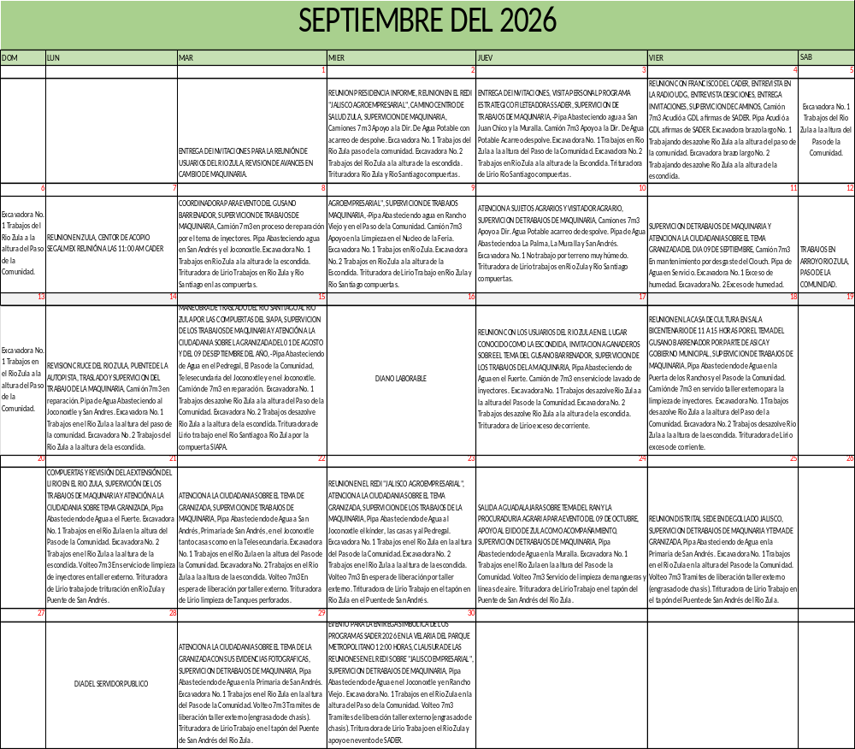

“2026, Año del Centenario del Natalicio de Manuel Enríquez Salazar, legado vivo de la cultura y el arte musical de Ocotlán, Jalisco”

